基隆市仙洞國小﹙含附設幼兒園﹚109學年度第1學期
複合式避難掩護演練實施計畫
壹、依據：
依據教育部109年度國家防災日各級學校及幼兒園地震避難掩護演練實施計畫辦理。
貳、目的：
行政院於「國家防災日」模擬大規模地震發生時，啟動我國各震災系統運作，本市配合實施全國師生一分鐘地震避難掩護演練動作(趴下、掩護、穩住3個要領），以檢驗各級學校與幼兒園對於地震災害應變處理能力，俾利做好全面防震準備，有效減低災損，維護校園及師生安全。
參、實施時間：109年9月21日（星期一）上午9時21分。
肆、參加對象：本校全體教職員工及全體學生（含幼兒園學生）。
伍、實施方式：
- 日期：
- 預演：109年9月11日（五）09：100－09：30。(遇雨擇期舉行)
- 正式演練：109年9月21日（一）09：21－10：00。
- 為配合辦理校園防災建置計畫，如有需要，將擇期再進行防災演練。
- 方式：
- 防災教育宣導
- 於9月2日校務會議對校內教職員工完成地震就地避難掩護演練計畫、地震避難掩護演練時間流程及應作為事項之宣導說明。
- 實施隨機教學：融入各科教學活動，請導師對於地震之原因、緊急應變等基本常識實施教學或輔導學習活動。
- 防震疏散教育影片觀賞：將防災相關教學影片置於學校網站，請導師利用早自習及午休時間播放，指導學生觀賞並解說。
- 兒童朝會宣導：利用兒童朝會，宣導災害發生時正確之避難逃生觀念，以及防災演練相關事宜。

- 預演實施流程：詳見附件三演練腳本
陸、演練工作分配：
- 複合式避難掩護演練任務分配：全校人員均納入「防災應變小組」，各分組任務職掌如下表：
仙洞國小災害防救應變組織架構圖
指揮官
副指揮官(發言人)
搶救組
通報組
避難引導組
仙洞國小災害防救應變組織分工表
編組及負責人員 | 負責工作
指揮官  校長 | - 負責指揮、督導、協調。  - 負責協調及主導各組中所有運作。
副指揮官(兼發言人)  教導主任 | - 負責統一對外發言。  - 通報中心受災情形、目前處置狀況等。
搶救組  總務主任  學務組長(張凱雯老師代理)  校園保全  幹事  健康中心  輔導老師 | - 受災學校教職員生之搶救及搜救。  - 清除障礙物協助逃生。  - 強制疏散不願避難之學校教職員生。  - 依情況支援避難引導組。  - 基本急救、重傷患就醫護送。  - 心理諮商。  - 急救常識宣導。  - 提供紓解壓力方法。
通報組  教導主任兼任 | - 以電話通報應變中心已疏散人數、收容地點、災情及學校教職員、學生疏散情況。  - 負責蒐集、評估、傳播和使用有關於災害與資源 狀況發展的資訊。  - 負責協調及主導各組中所有運作。
避難引導組  教學組長(賴嬿伊老師代理)  各班導師  科任教師  職工 | - 分配責任區，協助疏散學校教職員、學生至避難所。  - 協助登記至避難所人員之身份、人數。  - 設置服務站，提供協助與諮詢。  - 協助疏散學區周遭受災民眾至避難所。  - 協助發放生活物資、糧食及飲水。  - 各項救災物資之登記、造冊、保管及分配。  - 協助設置警戒標誌及交通 管制。  - 維護學校災區及避難場所治安。

- 地震避難掩護演練其他工作分配
工作項目 | 負責人員 | 執行地點 | 所需資源
演習過程拍照 | 璟賀  宏俊  梓芸 | 國小部  幼兒園 | 數位相機
司儀 | 怡瑾 | 指揮中心 | 麥克風
演習廣播設備 | 建宏 | 指揮中心 | 音響設備  麥克風6支
三、各棟建築各棟建築物避難引導人員表
棟別 | 樓層別 | 班級或辦公處所 | 避難引導人員 | 救護人員 | 備註
創新樓 | 3樓 | 五六年級、自然教室 | 五六年級導師、詹瑋湘 | 達欣宜
創新樓 | 2樓 | 三四年級、電腦教室、創客較室 | 三四年級導師、張凱雯 | 達欣宜
創新樓 | 1樓 | 一二年級、教導處(二年級王昭權老師代理) | 一二年級導師、林麗玲 | 達欣宜
自主樓 | 2樓 | 幼兒園 | 幼兒園教師、裴清汪 | 達欣宜
自主樓 | 1樓 | 幼兒園 | 幼兒園教師、鐘梓芸 | 達欣宜

捌、預期效益：
一、藉由推展防災教育的規劃，讓師生掌握地震資訊並瞭解及其危害。
二、藉由體驗講解課程建立正確防災觀念。
三、藉由模擬地震防災演練，讓師生及教職員工了解並熟練各項災害處置流程。
四、藉由防災演練之推廣，維護校園及學童安全，促進防災教育向下扎根，進而建立零災害之目標。。
玖、本計畫陳請校長核定後發佈實施，修正亦同。

附件一
全校學生避難疏散狀況統計表
應到人數（ ）人 實到人數（ ）人
缺席（ ）人 |  | 請假（ ）人，未到校（ ）人，受傷（ ）人，失蹤（ ）人，
班級 | 應到  人數 |  | 實到  人數 | 未到  人數 | 備註
幼兒園 |  |  |  |  | 請假（ ）人，未到校（ ）人，受傷（ ）人，失蹤（ ）人
一忠 |  |  |  |  | 請假（ ）人，未到校（ ）人，受傷（ ）人，失蹤（ ）人
二忠 |  |  |  |  | 請假（ ）人，未到校（ ）人，受傷（ ）人，失蹤（ ）人
三忠 |  |  |  |  | 請假（ ）人，未到校（ ）人，受傷（ ）人，失蹤（ ）人
四忠 |  |  |  |  | 請假（ ）人，未到校（ ）人，受傷（ ）人，失蹤（ ）人
五忠 |  |  |  |  | 請假（ ）人，未到校（ ）人，受傷（ ）人，失蹤（ ）人
六忠 |  |  |  |  | 請假（ ）人，未到校（ ）人，受傷（ ）人，失蹤（ ）人
教職員工 |  |  |  |  | 請假（ ）人，未到校（ ）人，受傷（ ）人，失蹤（ ）人

附件二
地震避難疏散圖

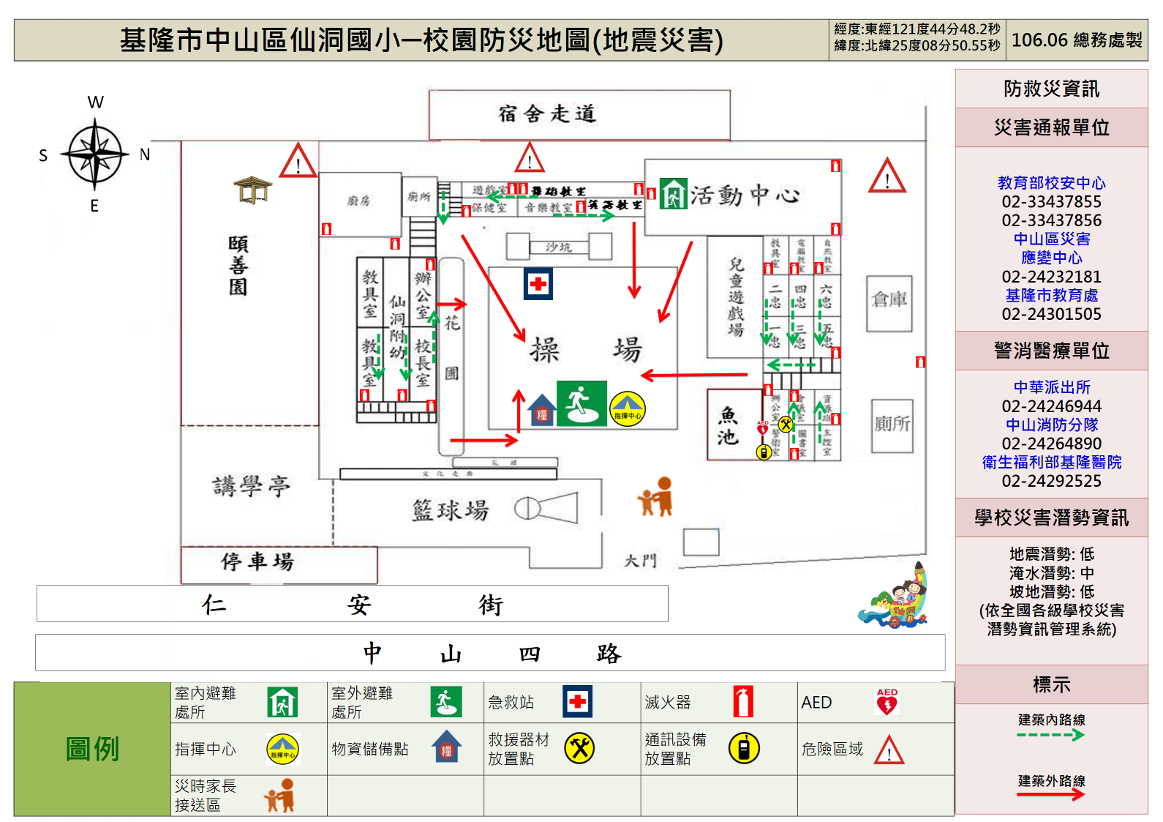

附件三
基隆市仙洞國小09/21地震演練腳本
時間 | 演練  項目 | 狀況內容 | 對白 | 地點
09  :  21 | ㄧ  、  事  故  發  生  與  察  覺 | （一）情境模擬與介紹。  （二）師生安撫與指導。 | （演練開始）  司儀：本日109年09月21日上午9時21分，斷層發生錯動，產生芮氏規模8.7的地震，本校所在地(基隆市)震度為7級，搖晃時間持續30秒。  - 導師：有地震，請同學不要慌張，迅速趴下、找掩蔽物，並抓住桌腳，等待地震過後再聽從老師指揮作疏散動作。  （＊注意：請確保教室門為開啟狀態）  - 學生：是。  司儀：現在各班教室內老師進行安撫及避難指導。 | 教  室
09  ：  22  |  09  ：  27 | 二  、  學  生  逃  離  與  避  難  引  導 | （一）師生避難與疏散。  （二）避難引導組員引導與清查。 | - 副指揮官：教導處報告，各位老師、同學，剛才發生了大地震，請大家不要慌張，老師請先關閉電源，並攜帶防震背包，帶領同學依緊急避難疏散地圖與避難引導標示，進行疏散避難。  - 副指揮官：請避難引導組組員分散在預定地點協助班級疏散避難。搶救組請到操場設立緊急醫護站。  - 避難引導組：請同學下樓梯不要奔跑、推擠，依照平時教導之疏散避難路線至操場集合。  - 導師：同學們將防災頭套套在頭上，迅速到走廊集合，然後依照平時教導的疏散避難路線走，並注意掉落物。  - 學生：是。  司儀：現在進行的是演練項目二「逃離與避難引導」。在主震稍停之後，各班老師帶領同學離開教室到較安全的地點進行避難，並從低樓層班級開始疏散。全校師生依序疏散到校園操場。在疏散的時候，大家會遵守不推、不跑、不語三原則，往操場方向移動。  - 導師：同學到操場後成升旗隊形蹲下。  - 導師：現在開始清點人數，點完名的同學請蹲下。 | 操  場

09  :  28  |  09  :  37 | 三  、  地  震  災  情  發  佈  和  緊  急  應  變  組  織  的  啟  動 | （一）啟動災害應變組織。  （二）校園災情勘察與回報。  （三）人數統計與回報。  （四）災情掌握與回報。 | - 指揮官：因應災害發生，現在成立緊急應變組織，請災害應變組織人員迅速至操場集合。  司儀：現在進行的是演練項目三「地震災情發佈和緊急應變組織的啟動」。  - 指揮官：請各組組長向我回報集合狀況。  - 避難引導組：報告指揮官，避難引導組全員到齊。  - 指揮官：是。  - 通報組(副指揮官兼任)：報告指揮官，通報組全員到齊。  - 指揮官：是。  - 搶救組：報告指揮官，搶救組全員到齊。  - 指揮官：是。  - 指揮官：緊急應變組織現在正式啟動，請各組人員開始動作。  - 副指揮官：請搶救組開始巡視校園，並注意自身安全，隨時以對講機回報校園受災狀況。  - 搶救組：是。  - 搶救組：搶救組組員現在開始巡視校園。  - 副指揮官：請避難引導組統計人數，並回報。  - 避難引導組：是。  - 避難引導組：請各班導師向避難引導組回報師生人數。  司儀：現在各班導師在清點人數之後，立即回報。  - 避難引導組：報告副指揮官，操場避難師生應到 人，實到 人，一名學生失蹤，完畢。  - 副指揮官：請搶救組巡視校園協尋失蹤學生一名，並回報校園受災情形，完畢。  - 搶救組：收到，完畢。  - 搶救組：報告副指揮官，活動中心損壞嚴重，需進行封鎖，失蹤學生仍在協尋中，完畢。  - 副指揮官：是。請避難引導組派員協助至活動中心拉封鎖線，留下2名人員留守，避免人員進入，注意自身安全並以對講機保持聯絡。  - 避難引導組：(對講機)收到，完畢。請瑋湘、麗玲一起帶警戒線封鎖活動中心。  - 副指揮官：搶救組，請繼續巡視校園其他角落，並隨時回報，完畢。  - 搶救組：收到，完畢。  - 副指揮官：報告指揮官，活動中心損壞嚴重，已拉封鎖線防止人員進入，另一名學生失蹤，目前搶救組仍協尋當中。  - 指揮官：了解。請各組同仁繼續防災任務，並提醒注意自身安全。  - 副指揮官：是。(對講機)請各組人員繼續防災任務，並注意自身安全。完畢。  - 避難引導組：收到，完畢。  - 搶救組：收到，完畢。  司儀：以上是災情的初步掌握與回報。 | 操  場
09  :  38  |  10  :  00 | 四  、  緊  急  搜  救  與  傷  患  救  助 | （一）失蹤人員搜救與處理。 | 司儀：現在進行的是演練項目四，緊急搜救與傷患救助  - 搶救組：副指揮官、副指揮官，聽到請回答？  - 副指揮官：收到，請講？  - 搶救組：報告副指揮官，搶救組在創新樓一樓發現一忠教室內有一名傷困學生，初步判斷沒有骨折，頭部撞到桌角，已請搶救組員回救護站求援。  - 副指揮官：收到。  - 搶救組：報告副指揮官，護理師已對受傷學生進行初步包紮，目前正將學生帶往醫護站進行更詳細的檢查。  - 副指揮官：收到。報告指揮官，失蹤學生已於創新樓一樓一忠教室找到，初步判斷沒有骨折，頭部撞到桌角，已初步進行包紮，目前正移動傷患至救護站。  - 指揮官：了解。  司儀：在對傷患進行救助的同時，一位一年級的家長焦急地致電給導師。  一年級導師：媽媽請您別擔心，目前全校師生地震發生後已進行避難疏散，因平時演練確實，目前班上學生皆平安疏散至操場中。  - 搶救組：報告副指揮官，傷困學生已救出並完成檢查與包紮，目前已無大礙，可自行行走，完畢。  - 副指揮官：收到，完畢。  - 副指揮官：報告指揮官，傷困學生已救出並完成檢查與包紮，目前已無大礙，可自行行走。  - 指揮官：了解。請將目前狀況通報至教育處。  - 副指揮官：是。(手機) 「基隆市教育處嗎？這裡是基隆市仙洞國小，地址是基隆市中山區仙洞里仁安街141號，我是教導主任詹佳宜，大約9點21分校內有一棟建築，發生地震災害，已進行封鎖，目前一名學生受傷，受傷學生完成檢查與包紮，目前無大礙，所有師生於操場集合，已進行避難疏散，請求救援。」  ~~司儀：921國家防災日地震避難演練結束~~  10點會發布海嘯警報，請正常作息，不進行避難演練。 | 操  場

